android笔记
1、android tools:context:
tools:context="activity name"这一句不会被打包进APK。只是ADT的Layout Editor在你当前的Layout文件里面设置对应的渲染上下文，说明你当前的Layout所在的渲染上下文是activity name对应的那个activity，如果这个activity在manifest文件中设置了Theme，那么ADT的Layout Editor会根据这个Theme来渲染你当前的Layout。就是说如果你设置的MainActivity设置了一个Theme.Light（其他的也 可以），那么你在可视化布局管理器里面看到的背景阿控件阿什么的就应该是Theme.Light的样子。仅用于给你看所见即所得的效果而已。
2、hashCode是jdk根据对象的地址或者字符串或者数字算出来的int类型的数值 详细了解请 参考 ^{[1]} public int hashCode()返回该对象的哈希码值。支持此方法是为了提高哈希表（例如 java.util.Hashtable 提供的哈希表）的性能。

2：目前已有UI特效：
1、下拉刷新
2、网易菜单
3、QQ滑动删除
4、长按弹出增删改查菜单

3:使用include标签重用layout
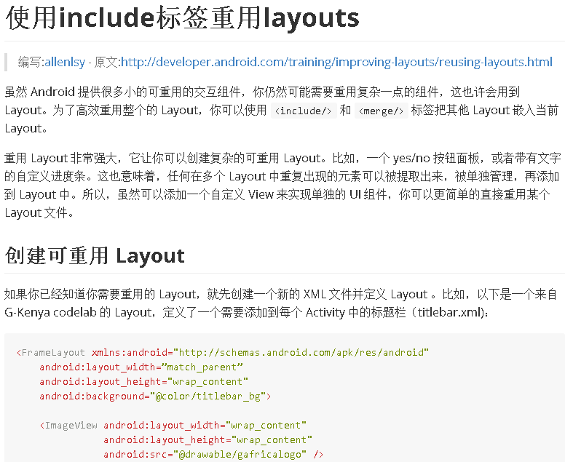
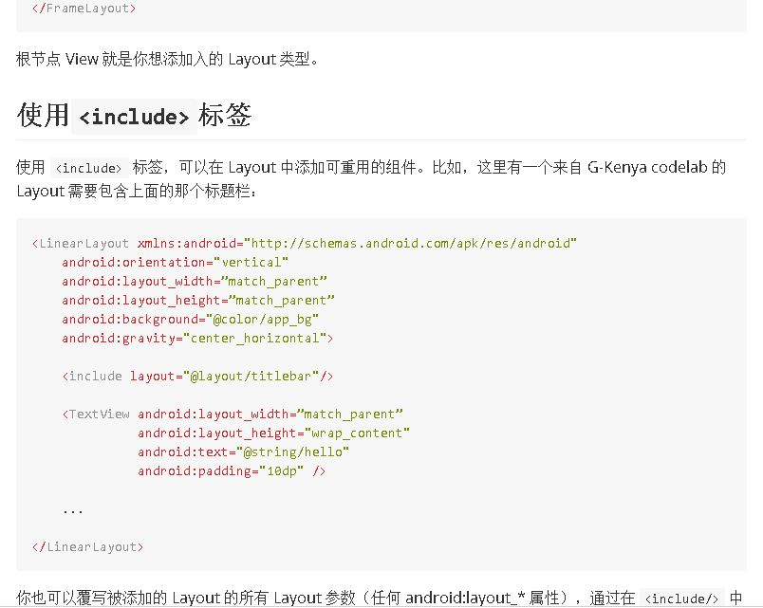
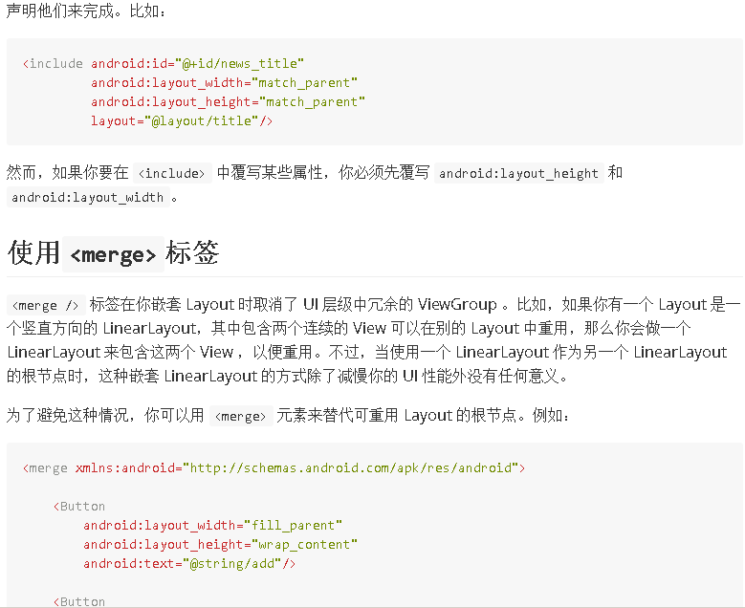
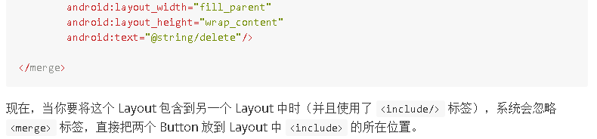
4:

